EL MICROSCOPIO.

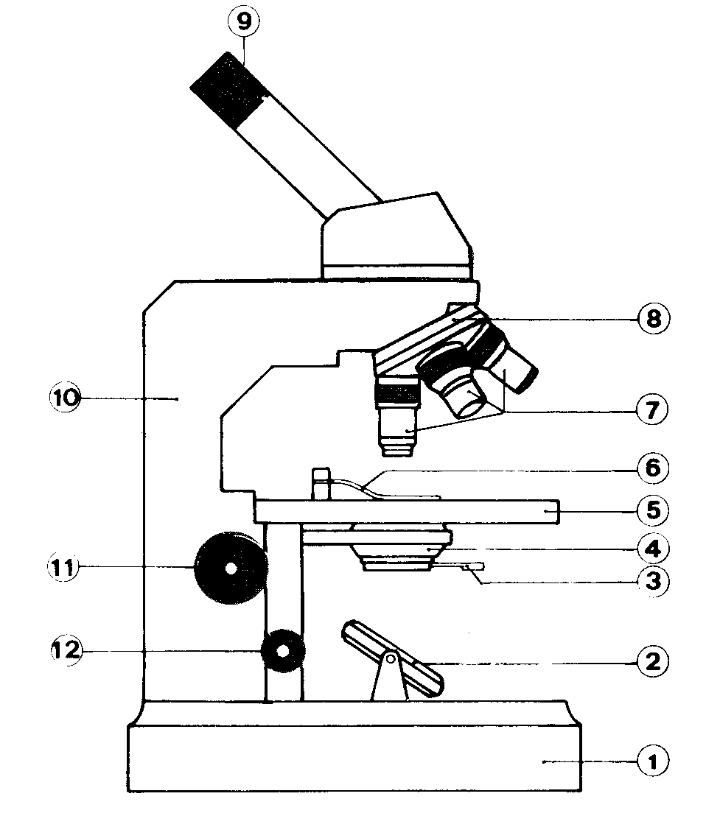
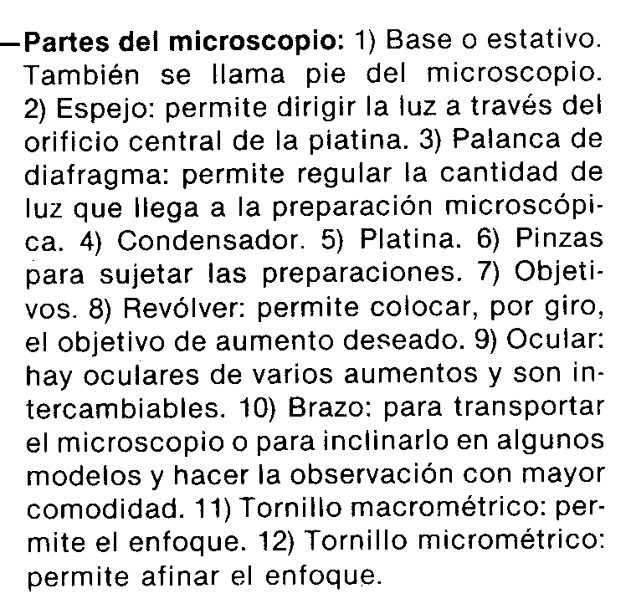

Posibilidades de mi microscopio.

Para ver las posibilidades de trabajo de tu microscopio debes multiplicar lo que aumenta el ocular por lo que aumenta cada uno de los objetivos. Completa la siguiente tabla y rodea el máximo aumento con el que puedes trabajar:

OBJETIVOS
OCULAR

El espacio iluminado que observas a través del ocular se llama campo de visión. Si colocas sobre la platina papel milimetrado y miras por el ocular verás varios cuadraditos que tienen 1 mm de lado. Haz coincidir una de las líneas del papel milimetrado con el diámetro del campo de visión. Cuenta el número de milímetros que se ven en esa línea, primero con el objetivo menor y después con el mediano. Dibújalo aquí:

Manejo del microscopio.

Ante todo tienes que pensar que el microscopio es un aparato caro y muy delicado. Muévete con cuidado por el laboratorio, no te levantes innecesariamente y no juegues. Para ver con nitidez a través del microscopio y para evitar accidentes debes seguir los siguientes pasos:

- Coloca el objetivo de menor aumento.
- Ilumina correctamente. Si tu microscopio no tiene luz incorporada debes girar el espejo hasta conseguir que la luz se dirija a la preparación.
- Mirando por un lado a la altura del objetivo maneja el tornillo de enfoque de forma que acerques al máximo el objetivo a la preparación.
- Mirando ahora por el ocular maneja lentamente el mando de enfoque en sentido contrario (separando el objetivo de la preparación) hasta conseguir enfocar. Si intentas enfocar sin realizar el paso b puedes romper la preparación.
- A veces no se ve bien por un exceso o un defecto de luz. Reduce o aumenta la iluminación moviendo el espejo o usando el diafragma. (Algunos microscopios cuentan con una palanca que abre o cierra el diafragma para lograr la cantidad de luz adecuada.) No te desesperes si no ves nada la primera vez, ten paciencia y sigue probando con diferentes iluminaciones y moviendo el tornillo de enfoque.
- Anota tus observaciones a ser posible en forma de dibujos.
- Coloca el objetivo mediano y repite las operaciones anteriores.
- Inténtalo con el objetivo de mayor aumento pero no te extrañes si no ves bien porque resulta muy difícil enfocar con él.

